Übersicht | X-oil | Menü | Programme | Glossar | Themen | Update

X-oil

Liste offene Posten aus Selektion [xo183], MP 2-15 und MP 5-4-10

Inhalt
Dieses Programm steuert die Xoil OP-Liste Debitoren. Mit dem vorliegenden Bild erfassen Sie die Daten zur Steuerung Ihrer OP-Liste. Voraussetzung ist, daß eine normale Kundenselektion vorliegt.
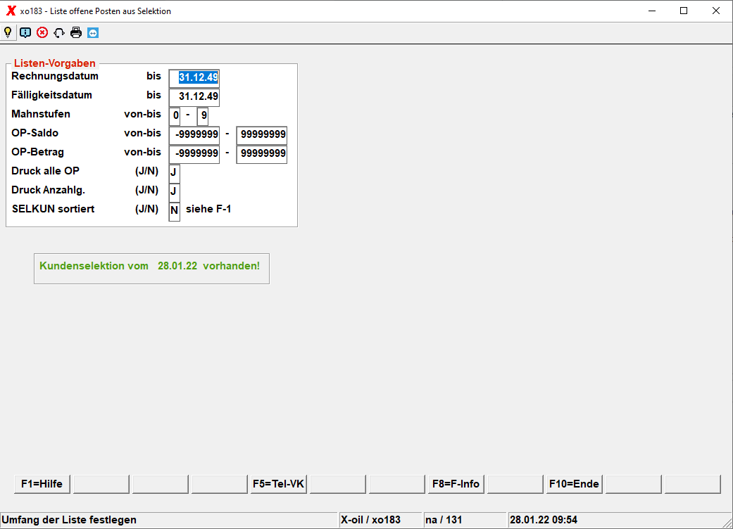
Für diese selektierten Kunden gelten nun zusätzlich die folgenden Bedingungen:
- Rechnungsdatum bis
- Fälligkeitsdatum bis
- Mahnstufe von-bis
- OP-Saldo von-bis EUR
- OP-Betrag von-bis EUR
- Druck alle OP's oder nur die jeweilige Kundensumme
- Druck Anzahlungen (negative Positionen werden ignoriert, wenn dieser Punkt auf „N“)
- SELKUN sortiert
  - Ein wichtiger Schalter kann die Eingabe zu „SELKUN sortiert J/N“ sein:
    - N = es existiert eine normale SELKUN (sortiert nach Kunden-Nr.) und diese ist zu benutzen.
    - J = es existiert eine sortierte SELKUN (sortiert nach dem Sort in 05-01-04) und diese ist zu benutzen.
Es wird eine Liste in die Listenverwaltung abgestellt. Auszug:
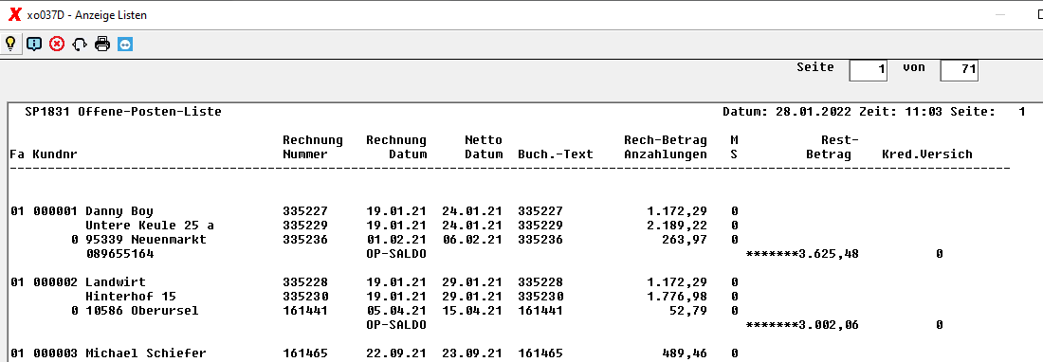
Es wird zudem eine csv-Datei erstellt. Name opselkun{uid}.csv, die Sie auch gleich bearbeiten können. Auszug:
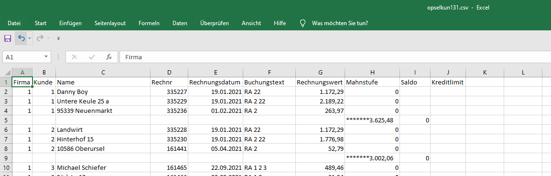
Übersicht | X-oil | Menü | Programme | Glossar | Themen | Update

